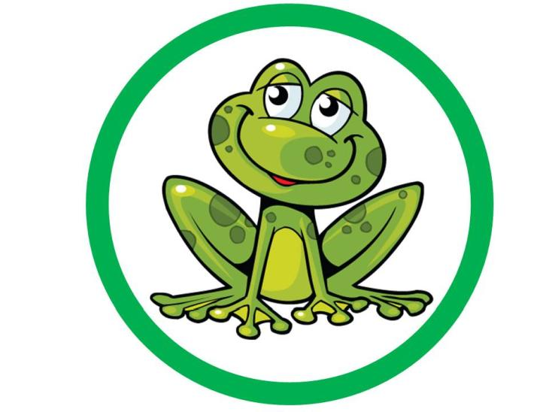
KARTA 6 – PRACOWITE PTAKI
01.04.2020r.

- GIMNATYKA PORANNA – dziś ćwiczymy podskoki, będziemy się bawić przy piosnce „Kto jak skacze” zaproś do ćwiczeń swoich bliskich.
https://www.youtube.com/watch?v=LNouuY9zrKQ

- Porozmawiajmy z dziećmi o ptasich zwyczajach wiosną.
PTASZKI – E. Szelburg - Zarembina
Mama ptaszka, tata ptak
wiją gniazdko tak i siak.
Znoszą piórka, włosie, mchy.
- Ja zdobyłem to, a ty?
- Ja to niosę, a ty co?
Trawka! Nitka! Puch! Ho! Ho!
Zwijali się, pracowali,
skarb do skarbu przydawali
i śpiewając niby z nut,
zbudowali domek – cud:
gniazdko ptasie takie oto.
Wtuliłabym się z ochotą
między tych piskląt rój,
gdyby to był domek mój.

- Wykonaj zadania z kart pracy.
- Rozwiąż zagadkę, to temat pracy plastycznej:
Powrócił do nas
z dalekiej strony
ma długie nogi
i dziób czerwony. BOCIAN
Piórka czarno-białe,
buciki czerwone.
Uciekają przed nim żaby,
gdy idzie w ich stronę. BOCIAN
- Wytnij i złóż bociana.
- Pokoloruj bociana, kwiaty, trawę.
- Przyklej elementy do kartki, pokoloruj tak, by powstała łąka.
5. BAJECZKA … – zapraszam do czytania w wolnym czasie.

Zapraszam do tworzenia gier planszowych na wzór Kto pierwszy znajdzie Wiosnę, wg własnego pomysłu, układania puzzli. Pozdrawiam serdecznie. Ewa Kuś
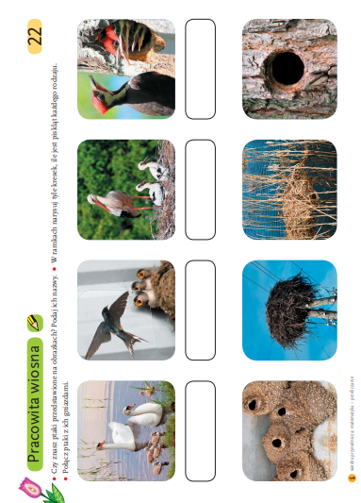

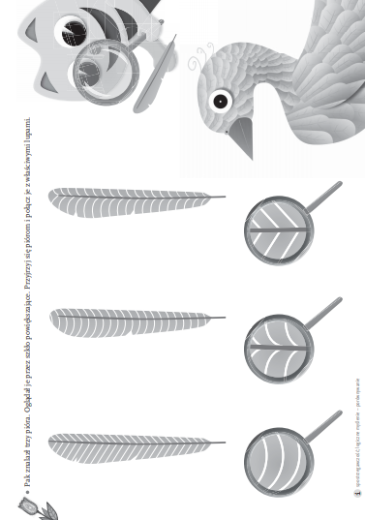
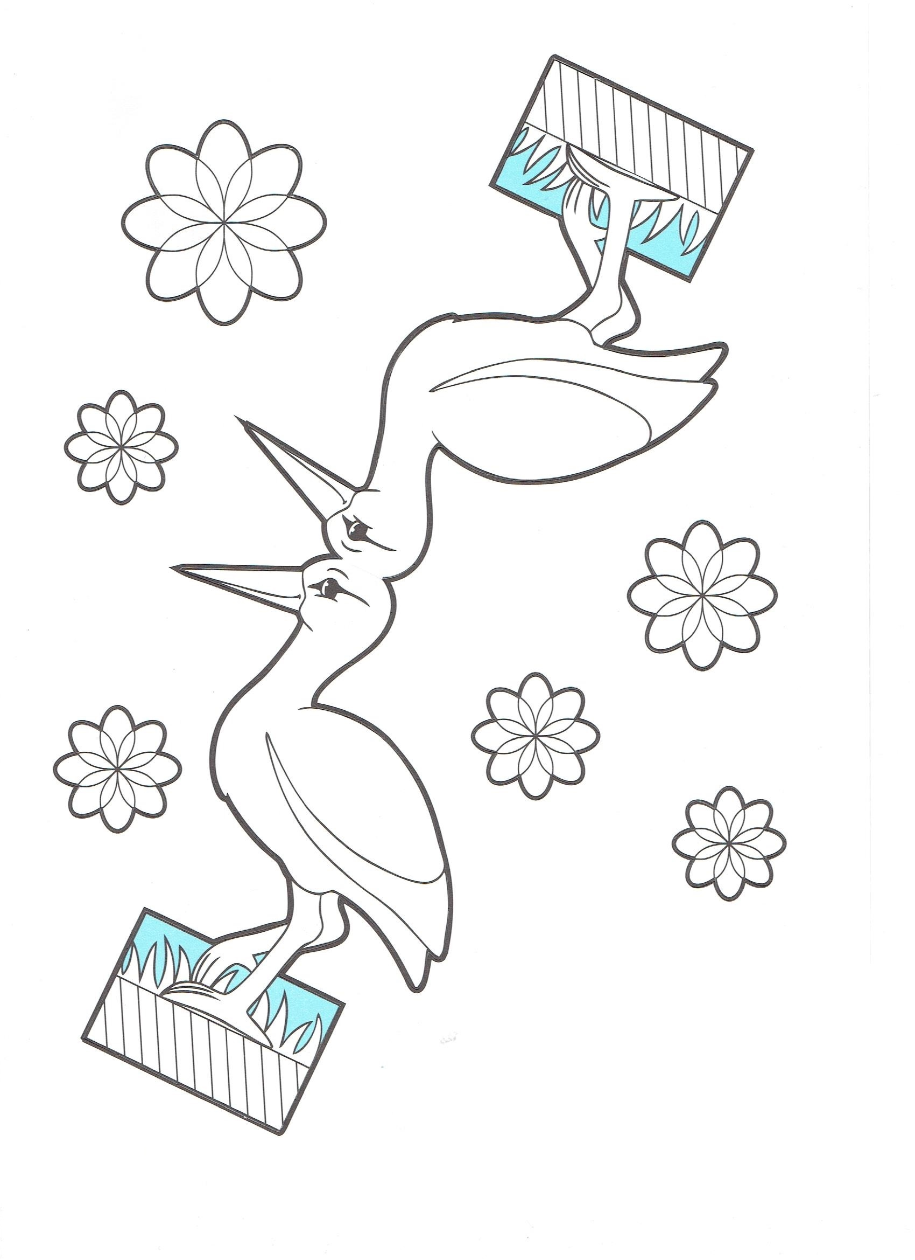

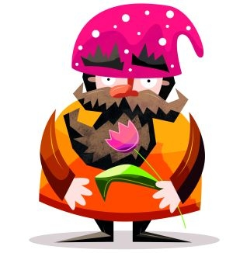
Bajka o jaskółce Czarnopiórce

W królestwie Bajkolandii żył pewien Krasnolud. Jak każdy Krasnolud zajmował się pracą w kopalni i w polu. Był bardzo miły, porządny i niestety strasznie nudny. Dlatego bohaterem opowieści będzie nie on, tylko rodzina jaskółek, która uwiła gniazdo w jego stodole. Do rodziny należeli: Tato-jaskółka, Mama-jaskółka i cztery pisklaki (ma się rozumieć, że jaskółki). Rodzice cały dzień uwijali się – łowili muszki i przynosili je dzieciom. A maluchy rosły, pokrywały się piórami i uczyły trzepotać skrzydłami. Wszystko było dobrze do momentu, w którym zjawił się Wróbel Urwipołeć. Wleciał do stodoły, by poszukać jakichś smakołyków. Przysiadł na belce, tuż obok gniazda, i zagadnął:
– Cześć maluchy! A co wy tu tak siedzicie? Nie nudzi się wam?
– Nie – powiedziała największa jaskółeczka o imieniu Czarnopiórka. – Jemy muszki, rośniemy, uczymy się ruszać skrzydełkami. I tak czas jakoś leci.
Wróbel pokiwał głową ze zdziwieniem.
– Oj, biedaki. Cały dzień w gnieździe? I tylko trzepotanie skrzydełkami? To musi być potwornie nudne. I do tego jedzenie much? Fuj. Ziarno, to rozumiem. Chrupiące, pachnące, smaczne. Ale muchy? – wróbel otrząsnął się ze wstrętem. – Zamiast tak siedzieć i się nudzić, trochę byście polatały. Przy okazji mogę wam pokazać to ziarno. Wrócicie do gniazda i powiecie rodzicom, co tak naprawdę jest smaczne.
– Ale mama mówiła, że jeszcze za wcześnie na latanie. I że muszki są dla nas najlepsze. – próbowała bronić się Czarnopiórka
Wróbel był nieugięty:
– No, może i tak mówiła. Mamy zawsze bardzo się troszczą. Ale sama przyznaj – skrzydełka i piórka masz? Masz. Umiesz nimi trzepotać? Umiesz. To na co czekać? Pomyśl, jaką niespodziankę mamie zrobisz. Pokażesz jej, że już sama latasz. I do tego przyniesiesz jej ziarno. Pewnie biedaczka też nigdy go nie próbowała…
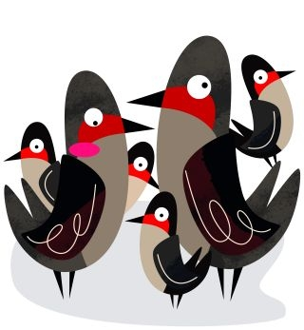
Rozmowa trwała dłużej, aż wreszcie jaskółka Czarnopiórka przyznała Urwipołciowi rację. Poleci z nim po ziarno i zrobi mamie niespodziankę. Bardzo się bała, ale wróbel obiecał pomóc. Razem usiedli na brzegu gniazda, rozpostarli skrzydła i polecieli. Urwipołeć z powrotem na belkę pod sufitem, zaś Czarnopiórka prosto na twardą podłogę. Rozległ się huk, poleciały piórka i kurz. A później stało się zupełnie cicho.
– Czarnopiórko! Czarnopiórko! – wołały siostry i brat jaskółki. – Wróblu! Leć jej na pomoc! Zrób coś! To przez ciebie spadła!
– Przeze mnie spadła! Przeze mnie spadła! – przedrzeźniał je siedzący na belce wróbel. – Ja umowy dotrzymałem i poleciałem z nią. A ona? Nie machała skrzydłami tak jak trzeba, to spadła. Ale polecę! Co zrobić... Poznajcie moje dobre serce.
Mówiąc to, wróbel sfrunął na ziemię. Trącił jaskółkę dziobem, a kiedy zaczęła się ruszać, pomógł jej wstać.
– Dalej gapo. Lecimy po ziarno! – powiedział już bardziej uprzejmym tonem.
Ale Czarnopiórka ledwo utrzymywała się na nóżkach. Musiała mocno podpierać się skrzydłami i ogonkiem, aby znowu się nie przewrócić. O lataniu nie mogło być mowy. Jaskółeczka zaczęła cicho płakać. Z gniazda również było słychać popłakiwanie.
– No cóż. – Z latania nici. To przynajmniej spróbuj ziarno, które leży koło ciebie na podłodze. Niestety, jaskółka nie potrafiła samodzielnie wyciągnąć ziarna ze szczelin między deskami. Wróbel musiał jej pomóc. Wyciągnął jeden smakołyk i wsadził jej do dzióbka. Ta jednak zamiast okazania zachwytu zaczęła pluć i kaszleć.
– Co znowu?! – zaskrzeczał bardzo już zdenerwowany wróbel.
– Takie to twarde i niesmaczne. I drapie w gardle… I zaczyna mnie już boleć brzuszek… – wyszeptała jaskółka. – Mama miała rację. Jestem jeszcze za mała na latanie, a najlepsze dla jaskółek są muszki.
Na takie słowa wróbel nic już nie powiedział. Tylko prychnął i odleciał. W tym samym czasie do stodoły wleciała Mama-jaskółka. Szybko podleciała do swojego zagubionego maleństwa i zajęła się nim czule. Nakarmiła trzymaną w dzióbku muszką, przytuliła i poprawiła piórka.
– Nie potłukłaś się? – zapytała z troską i pocieszyła. – Krasnolud już wraca z pola z nową słomą. Zaraz tu przyjdzie i poprosimy go o pomoc. Wsadzi cię z powrotem do gniazda.
Mała jaskółeczka powoli przestawała płakać. Przytuliła się do Mamy. Poczuła ciepło i bicie jej serca. Przez chwilę nic nie mówiła, a później tylko wyszeptała:
– Dziękuję.
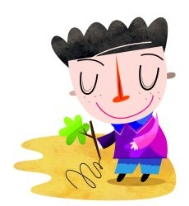
Chłopiec, który słuchał bajki, siedział na ścieżce i rysował na niej patykiem.
– E tam. Bez sensu ta bajka. Ta jaskółka to głuptas. Uwierzyła wróblowi. Przecież każde dziecko wie, że mama ma zawsze rację.
A Wy , co myślicie o zachowaniu jaskółki i wróbla?

